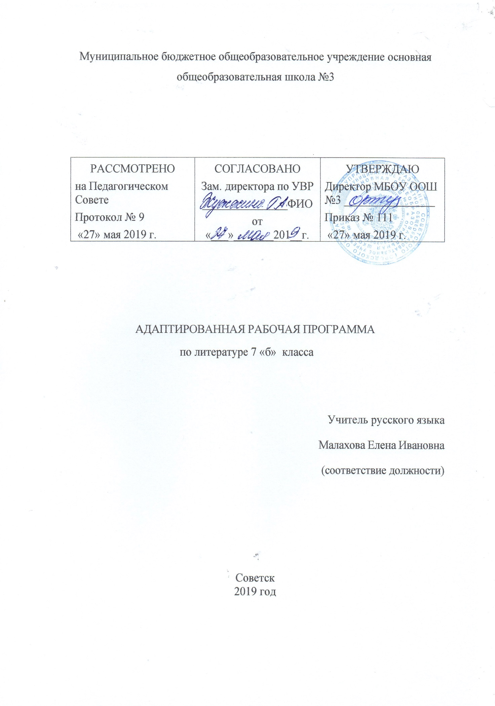
- Планируемые результаты освоения учебного предмета русский язык

Личностные: включают готовность и способность обучающихся к саморазвитию и личностному самоопределению, сформированность их мотивации к обучению и целенаправленной познавательной деятельности, толерантное сознание и поведение в поликультурном мире, готовность и способность вести диалог с другими людьми, достигать в нём взаимопонимания, находить общие цели и сотрудничать для их достижения;
навыки сотрудничества со сверстниками, детьми младшего возраста, взрослыми в образовательной, общественно полезной, учебно-исследовательской, проектной и других видах деятельности;
нравственное сознание и поведение на основе усвоения общечеловеческих ценностей;
Метапредметные отражают:
1) умение самостоятельно определять цели деятельности и составлять планы деятельности; самостоятельно осуществлять, контролировать и корректировать деятельность; использовать все возможные ресурсы для достижения поставленных целей и реализации планов деятельности; выбирать успешные стратегии в различных ситуациях;
2) умение продуктивно общаться и взаимодействовать в процессе совместной деятельности, учитывать позиции других участников деятельности, эффективно разрешать конфликты;
3) владение навыками познавательной, учебно-исследовательской и проектной деятельности, навыками разрешения проблем; способность и готовность к самостоятельному поиску методов решения практических задач, применению различных методов познания;
4) готовность и способность к самостоятельной информационно-познавательной деятельности, включая умение ориентироваться в различных источниках информации, критически оценивать и интерпретировать информацию, получаемую из различных источников;
Предметные результаты:
Разбирать слова фонетически, по составу и морфологически, а предложения (с двумя главными членами) синтаксически. Составлять простые и сложные предложения изученных видов.
Уметь разъяснять значения известных слов и правильно употреблять их. Пользоваться орфографическими и толковыми словарями.
Соблюдать нормы литературного языка, указанные в пунктах II программы V класса.
По орфографии. Находить в словах изученные орфограммы, уметь обосновывать их выбор и правильно писать слова с изученными орфограммами; находить орфографические ошибки и исправлять их. Правильно писать слова с непроверяемыми орфограммами, изученными в V классе.
По пунктуации. Находить в предложениях смысловые отрезки, которые необходимо выделить знаками препинания, обосновывать выбор знаков препинания и расставлять их в предложениях в соответствии с изученными правилами.
По связной речи. Определять тему и основную мысль текста, его стиль. Составлять простой план текста. Подробно и сжато излагать повествовательные тексты (в том числе с элементами описания предметов, животных). На заданную тему писать сочинения повествовательного характера, рассказы о случаях из жизни, а также по жанровой картине, давать описания отдельных предметов, животных.
Совершенствовать содержание и языковое оформление своего текста (в соответствии с изученным языковым материалом).

- Содержание учебного предмета русский язык

РАЗДЕЛ I. Раздел I. Русский язык как развивающееся явление. Язык и культура народа. Лингвистика как наука о языке и речи. Необходимость бережного и сознательного отношения к русскому языку как к национальной ценности.
Раздел II.
Повторение пройденного в 5-6 классах. Публицистический стиль, его жанры, языковые особенности. Орфографические, пунктуационные условия написания слов. Морфемные признаки слова.
Морфологические признаки частей речи. Опознавательные признаки морфемики, орфографии, морфологии, синтаксиса, пунктуации.
Раздел III. Морфология. Орфография. Культура речи.
Причастие. Повторение пройденного о глаголе. Свойства прилагательных и глагола у причастия. Синтаксическая роль. Действительные и страдательные причастия. Обособление причастного оборота. Не с причастиями. Правописание суффиксов причастий. Н и НН в суффиксах причастий. Описание внешности человека.
Деепричастие. Повторение пройденного о глаголе. Свойства наречия и глагола у деепричастия. Синтаксическая роль. Деепричастия совершенного и несовершенного вида. Обособление деепричастного оборота и одиночного деепричастия. Не с деепричастиями.
Рассказ по картине.
Наречие. Наречие как часть речи. Синтаксическая роль. Текстообразующая роль. Словообразование наречий. Не с наречиями. Правописание суффиксов наречий. Н и НН в суффиксах наречий.
Описание действий как вид текста.
Категория состояния. Категория состояния как часть речи. Отличие от наречий. Синтаксическая роль.
Выборочное изложение текста с описанием состояния человека или природы.
Раздел IV. Служебные части речи. Культура речи.
Предлог как служебная часть речи. Синтаксическая роль предлогов. Непроизводные и производные предлоги. Простые и составные. Текстообразующая роль предлогов. Слитное и раздельное написания предлогов. Дефис в предлогах.
Рассказ от своего имени на основе прочитанного. Рассказ на основе увиденного на картине.
Союз как служебная часть речи. Синтаксическая роль союзов. Сочинительные и подчинительные союзы. Простые и составные. Текстообразующая роль союзов. Слитное и раздельное написания союзов.
Устное рассуждение на дискуссионную тему, языковые особенности.
Частица как служебная часть речи. Синтаксическая роль частиц. Текстообразующая роль. Формообразующие и смысловые частицы. Различение НЕ и НИ, их правописание.
Рассказ по данному сюжету.
Междометие. Звукоподражательные слова.
Междометие как часть речи. Синтаксическая роль. Звукоподражательные слова и их отличие от междометий. Дефис в междометиях. Интонационное выделение междометий. Запятая и восклицательный знак при междометиях.
Раздел V. Повторение и систематизация изученного материала в 7 классе.
Сочинение-рассуждение на морально-этическую тему или публичное выступление на эту тему.

3. Тематическое планирование

№  урока | Тема урока | Количество часов
1 | Русский язык как развивающееся явление. | 1
2 | Синтаксис. Синтаксический разбор. | 1
3 | Пунктуация. Пунктуационный разбор. | 1
4 | Лексика и фразеология. | 1
5 | Фонетика и орфография. Фонетический разбор слова. | 1
6 | Словообразование и орфография. Морфемный и словообразовательный разбор. | 1
7 | Морфология и орфография. Морфологический разбор слова. | 1
8 | Морфология и орфография. Морфологический разбор слова. | 1
9 | Р.р. Текст. | 1
10 | Диалог как текст. | 1
11 | Виды диалога. | 1
12 | Р.р. Стили литературного языка. | 1
13 | Р.р. Публицистический стиль. | 1
14 | Контрольный диктант. | 1
15 | Анализ диктанта. Работа над ошибками. | 1
16 | Причастие как часть речи. | 1
17 | Склонение причастий и правописание гласных в падежных окончаниях причастий. | 1
18 | Причастный оборот. Выделение причастного оборота запятыми. | 1
19 | Причастный оборот. Выделение причастного оборота запятыми. | 1
20 | Р.р. Описание внешности человека. | 1
21 | Р.р. Описание внешности человека. | 1
22 | Действительные и страдательные причастия. | 1
23 | Краткие и полные страдательные причастия. | 1
24 | Действительные причастия настоящего времени. Гласные в суффиксах действительных причастий настоящего времени. | 1
25 | Действительные причастия настоящего времени. Гласные в суффиксах действительных причастий настоящего времени. | 1
26 | Действительные причастия прошедшего времени. | 1
27 | Действительные причастия прошедшего времени. | 1
28 | Страдательные причастия настоящего времени. Гласные в суффиксах страдательных причастий настоящего времени. | 1
29 | Страдательные причастия настоящего времени. Гласные в суффиксах страдательных причастий настоящего времени. | 1
30 | Страдательные причастия прошедшего времени. | 1
31 | Страдательные причастия прошедшего времени. | 1
32 | Подготовка к итоговой контрольной работе по итогам 2 триместра. | 1
33 | Контрольная работа по итогам 1 триместра. | 1
34 | Работа над ошибками. | 1
35 | Гласные перед н в полных и кратких страдательных причастиях. | 1
36 | Одна и две буквы н в суффиксах страдательных причастий прошедшего времени. | 1
37 | Одна буква н в отглагольных прилагательных. | 1
38 | Одна и две буквы н в суффиксах кратких страдательных причастий и в кратких отглагольных прилагательных. | 1
39 | Одна и две буквы н в суффиксах кратких страдательных причастий и в кратких отглагольных прилагательных. | 1
40 | Р.р. Выборочное изложение | 1
41 | Морфологический разбор причастия. | 1
42 | Слитное и раздельное написание не с причастиями. | 1
43 | Буквы е и ё после шипящих в суффиксах страдательных причастий прошедшего времени. | 1
44 | Р.р. Сочинение. Портретное описание. | 1
45 | Повторение темы «Причастие». Тест. | 1
46 | Контрольный диктант. | 1
47 | Анализ диктанта. Работа над ошибками. | 1
48 | Деепричастие как часть речи. | 1
49 | Деепричастный оборот. Запятые при деепричастном обороте. | 1
50 | Деепричастный оборот. Запятые при деепричастном обороте. | 1
51 | Раздельное написаниене с деепричастиями. | 1
52 | Деепричастия несовершенного вида. | 1
53 | Деепричастия совершенного вида. | 1
54 | Р.р. Описание действий людей. Обучающее сочинение по картине С.Григорьева «Вратарь». | 1
55 | Морфологический разбор деепричастия. | 1
56 | Повторение темы «Деепричастие». Тест. | 1
57 | Контрольный диктант. | 1
58 | Анализ диктанта. Работа над ошибками. | 1
59 | Наречие как часть речи. | 1
60 | Употребление наречий в речи. | 1
61 | Разряды наречий. | 1
62 | Степени сравнения наречий. | 1
63 | Морфологический разбор наречия. | 1
64 | Р.р. Изложение текста с описанием действия. | 1
65 | Слитное и раздельное написание не с наречиями на –о и –е. | 1
66 | Урок-практикум по теме «Употребление не с разными частями речи». | 1
67 | Подготовка к итоговой контрольной работе по итогам 2 триместра. | 1
68 | Контрольная работа по итогам 2 триместра. | 1
69 | Работа над ошибками. | 1
70 | Буквы е и и в приставках не | 1
71 | Буквы е и и в приставках не | 1
72 | Одна и две буквы н в наречиях на –о и –е. | 1
73 | Урок-практикум «Правописание н и нн в разных частях речи» | 1
74 | Р.р. Описание действий по наблюдениям. | 1
75 | Буквы о и е после шипящих на конце наречий. | 1
76 | Буквы о и а на конце наречий. | 1
77 | Дефис между частями слова в наречиях. | 1
78 | Дефис между частями слова в наречиях. | 1
79 | Урок-практикум «Дефис в разных частях речи». | 1
80 | Слитное и раздельное написание приставок в наречиях, образованных от существительных и количественных числительных. | 1
81 | Мягкий знак после шипящих на конце наречий. | 1
82 | Р.р. Учебно-научная речь. Отзыв. | 1
83 | Р.р. Учебно-научная речь. Учебный доклад. | 1
84 | Повторение темы «Наречие».тест. | 1
85 | Категория состояния как часть речи. | 1
86 | Морфологический разбор категории состояния. | 1
87 | Р.р. Сжатое изложение | 1
88 | Повторение темы «Категория состояния».Тест. | 1
89 | Самостоятельные и служебные части речи. | 1
90 | Предлог как часть речи. | 1
91 | Употребление предлогов. | 1
92 | Непроизводные и производные предлоги. | 1
93 | Простые и составные предлоги. | 1
94 | Подготовка к контрольной работе по итогам 3 триместра. | 1
95 | Контрольная работа по итогам 3 триместра. | 1
96 | Работа над ошибками. | 1
97 | Итоговый контрольный диктант. | 1
98 | Анализ диктанта. | 1
99 | Предлог как часть речи. Употребление предлогов. Различные виды предлогов. Их морфологический разбор. | 1
100 | Союз как часть речи. Виды союзов. Их морфологический разбор. | 1
101 | Частица как часть речи. Разряды частиц. Различные виды частиц. Их морфологический разбор. | 1
102 | Р.р. Сочинение «Книга – наш друг и советчик». | 1
Итого: |  | 102 часа

